**Lighting**

**Before & After**

**View 1**

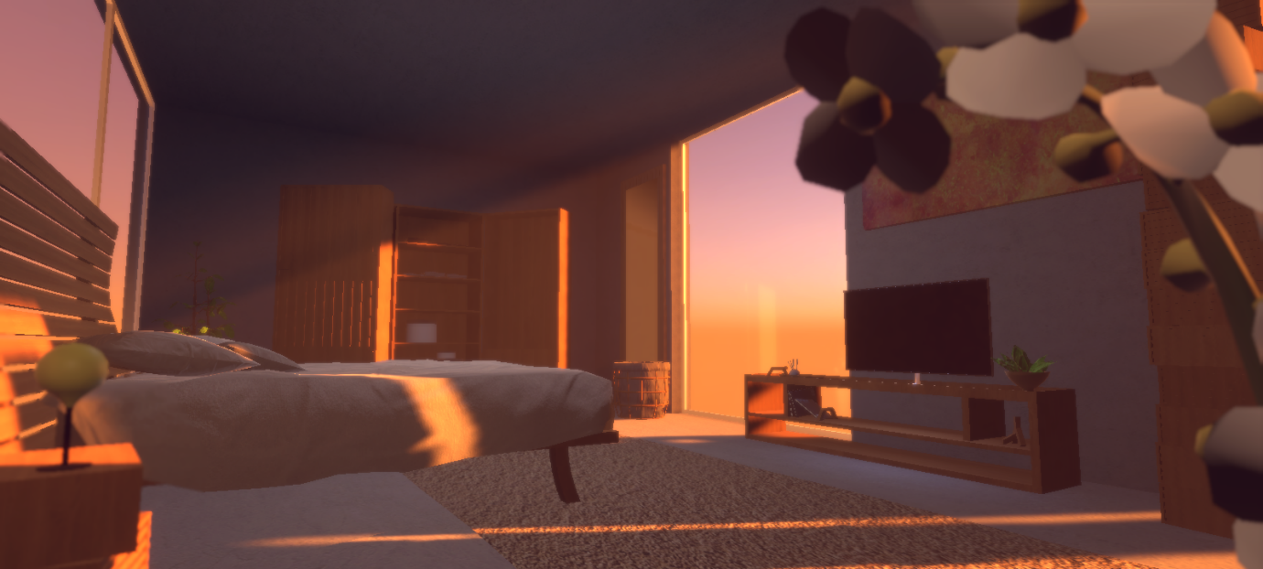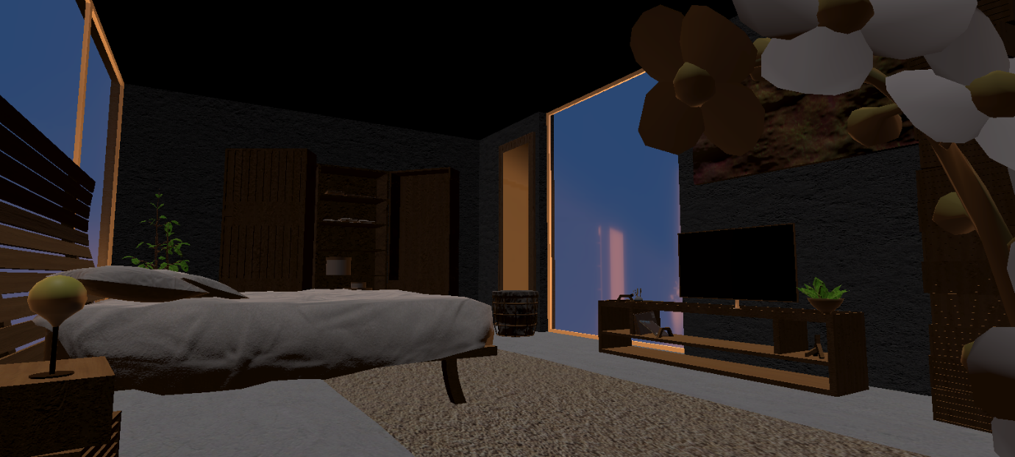

**View 2**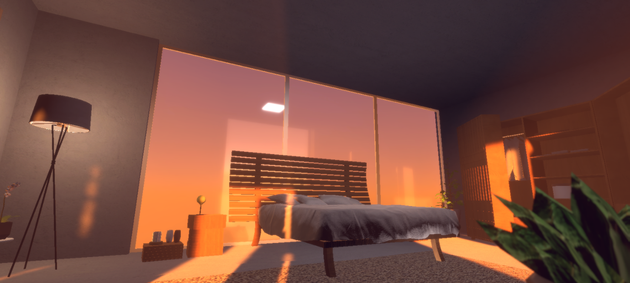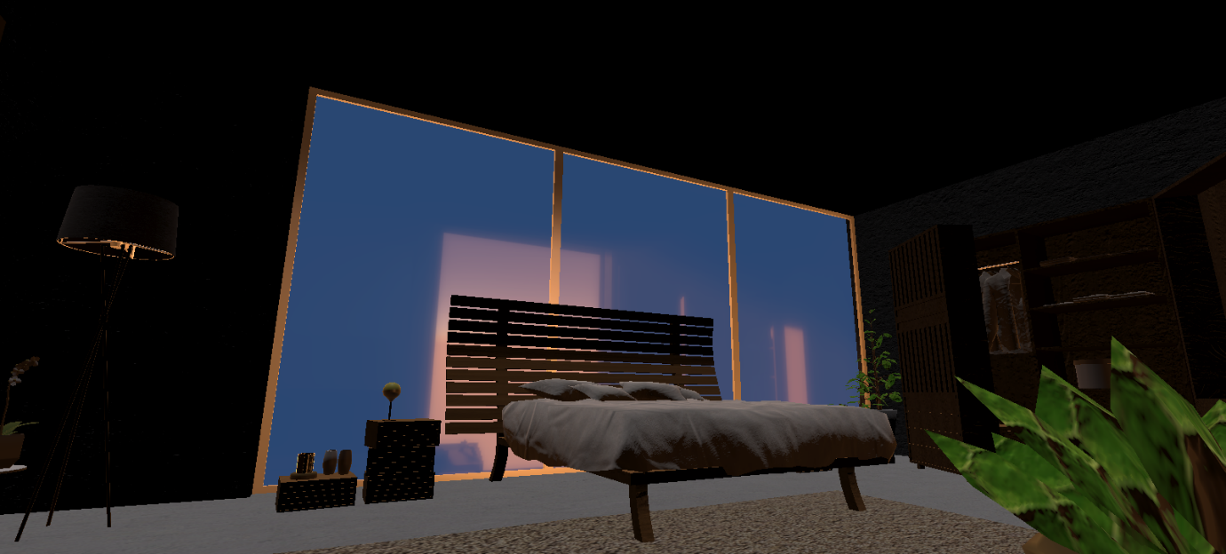

**View 3**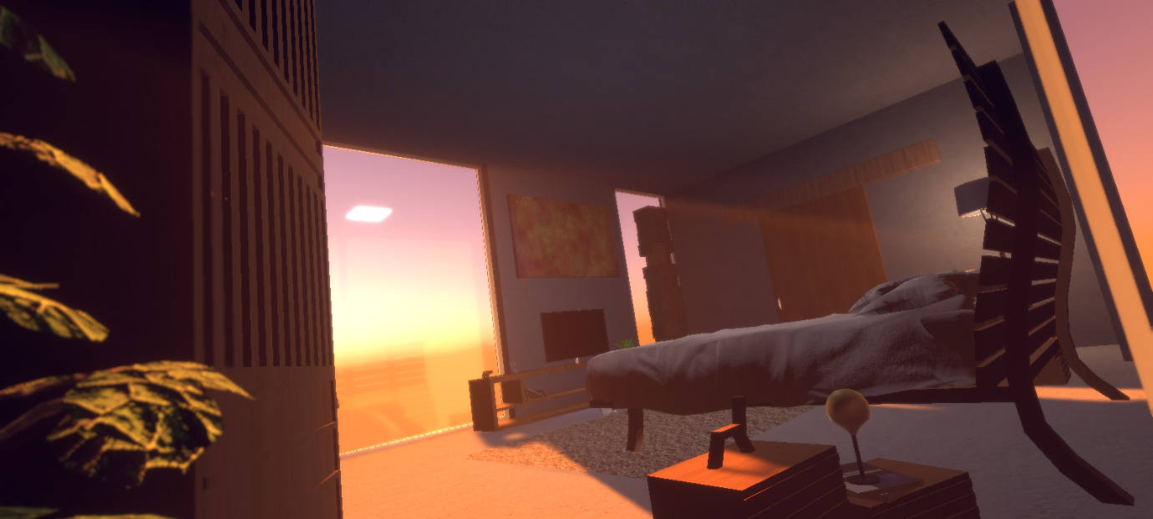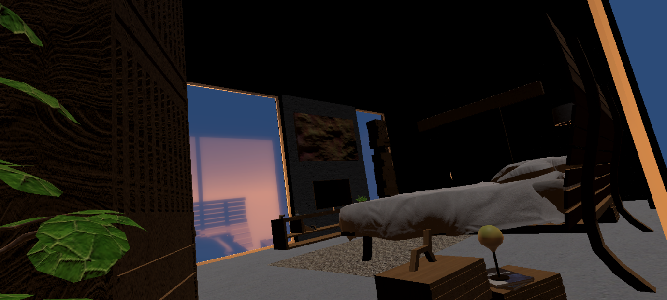

**View 4**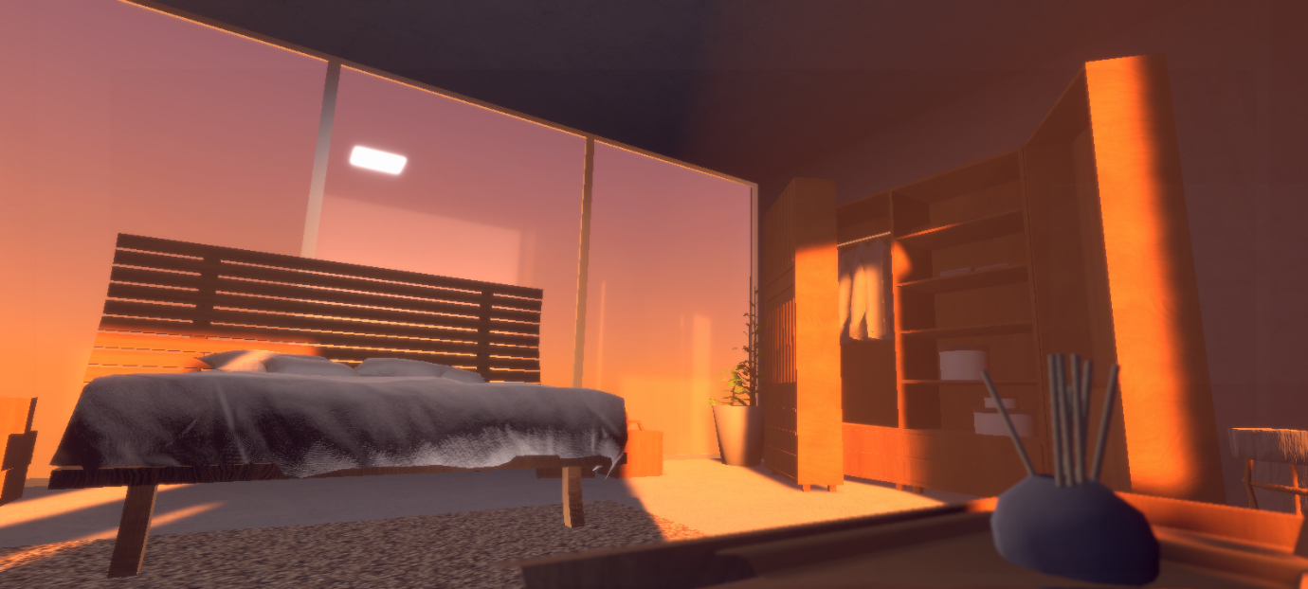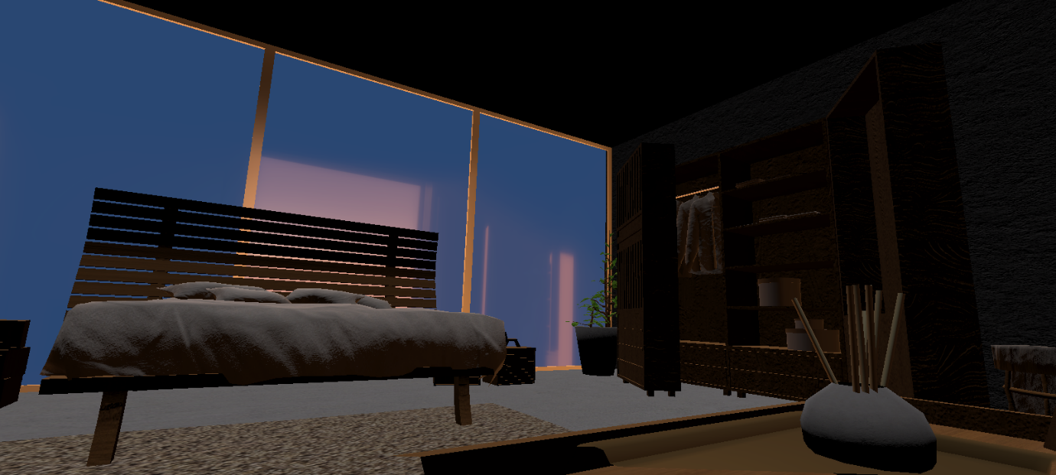

**View 5**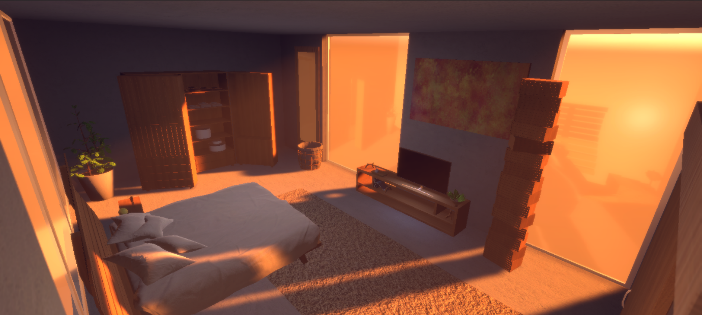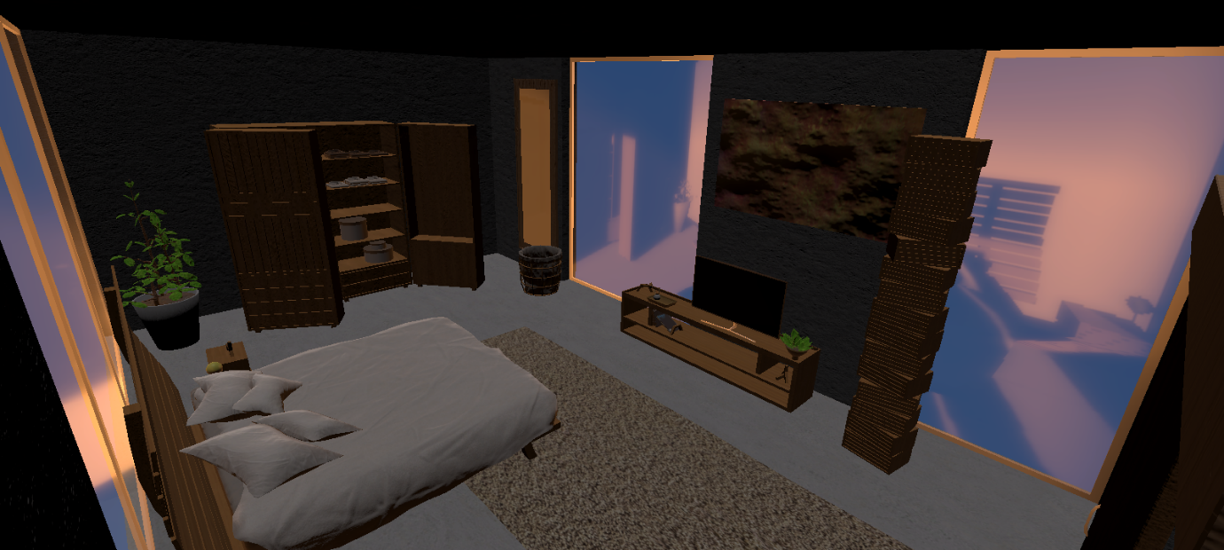

**เทคนิคและขั้นตอนการทำงาน**

1. สร้างโปรเจค

2. ติดตั้ง HDRP package

3. นำโมเดลมาจัดฉาก / ใส่ HDRI Sky / จัดแสง Direct และ Indirect light

4. ใส่ Reflextion probe static สำหรับทุกโมเดลยกเว้นกระจก หน้าต่าง

5. สร้าง Global Volume และ Sky and Fog Global Volume เพื่อจัดแสงเพิ่มเติม

6. ใช้เทคนิคใน Global Volume โดยการ ADD Override Exposure / Tone mapping / Bloom / Color Adjustments / Indirect Lighting Controller / White Balance / Vignette / Lift – Gamma - Gain / Fog

7. ใส่ Texture / Material ของโมเดล ( Base Map / Mask Map / Normal Map )

8. ตั้งค่า Bake และกด Generate Lighting

----------------------------------------------------------------------------------------------------------------------------------

ส่วนของ Model / Material / Texture เป็นการใช้ Asset แถมมาหมดเลย

Scene ใน Unity Project ที่มีงานอยู่คือ Scene “ TheMinmalist_Me ”  
MinimalistBedroom > Scenes > TheMinmalist_Me

https://github.com/Natthaya-Polp/Lighting-GDM330